E806/2NLDE

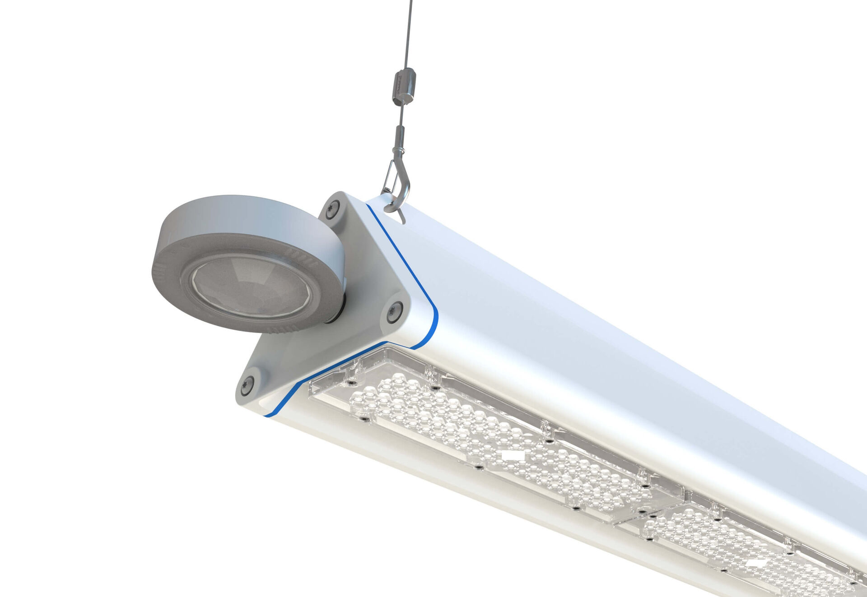
- Highbay mit dreieckigem Profil und Präsenz- und Tageslichtsensor. Überspannungsschutz (LN/PE) 2kV/4kV.
- Multilens Optik, Polycarbonat (PC), tief strahlende Lichtverteilung.
- Mit verstärktem EasyAir Präsenz- und Tageslichtsensor. Masterleuchte für Master/Slave-Kombination für bis zu 20 DALI-Betriebsgerät. Wahlweise mit IP65 RST20i Wieland-Stecker oder mit zwei M20-Kabelverschraubungen am gleichen Ende für Daisy-Chaining., Glatte dreieckige Form ohne hervorstehende Gehäuseteile oder Kühlrippen, minimiert die Staubansammlung und ermöglicht eine einfache Reinigung. Geeignet für den Einsatz in lebensmittelverarbeitenden Unternehmen, mit HACCP-Konformitätserklärung.
- Abmessungen: 805 mm x 180 mm x 165 mm.
- Lichtstrom: 10000 lm, Spezifischer Lichtstrom: 165 lm/W.
- Anschlussleistung: 60.5 W
- Frequenz: 50-60Hz AC/DC.
- Spannung: 220-240V.
- Schutzklasse: Klasse I.
- LED mit überlegenem Wartungsfaktor; nach 50.000 Brennstunden behält die Leuchte 91% ihres ursprünglichen Lichtstroms.
- Lichtfarbe: 4000 K, Farbwiedergabe ra: 80.
- Standard-Farbabweichung: 3 SDCM.
- Multilens für eine blendfreie Lichtverteilung mit UGR <= 19 und einer Leuchtdichte @ 65° cd/m² entsprechend der Norm EN 12464-1 für hohe visuelle Anforderungen, z.B. Bildschirme.
- Fotobiologische Sicherheit IEC/TR 62778: RG1.
- Lackiertes aluminium Gehäuse, RAL9003 - signalweiß.
- IP-Schutzart: IP65.
- Glühdrahttest: 650°C.
- 5 Jahre Garantie auf Leuchte und Treiber.
- Zertifikate: CE, ENEC.
- Leuchte mit halogenfreiem Kabel.
- Die Leuchte wurde nach der Norm EN 60598-1 in einem nach ISO 9001 und ISO 14001 zertifizierten Unternehmen entwickelt und produziert.

